实验：探究加速度与力、质量的关系

一、选择题
1．为了更直观地反映物体的加速度a与物体质量m的关系，往往用二者的关系图象表示出来，该关系图象应选 ( )
A．a－m图象 B．m－a图象
C．a－图象 D.－a图象
[答案] C
[解析] 在作用力相同的情况下，质量越大，速度的变化越慢，加速度越小，两者可能成反比，则用a－图象更容易判断．
2．如果a－图象是通过原点的一条直线，则说明 ( )
A．物体的加速度a与质量m成正比
B．物体的加速度a与质量m成反比
C．物体的质量m与加速度a成正比
D．物体的质量m与加速度a成反比
[答案] B
[解析] a－图象是通过原点的一条直线，则a与成正比，则加速度a与质量m成反比，A项错误，B项正确．物体的质量为定值，故C、D选项错误．
3．在利用打点计时器和小车做“探究加速度与力、质量的关系”的实验时，下列说法中正确的是 ( )
A．平衡摩擦力时，应将砝码盘及盘内砝码通过定滑轮拴在小车上
B．连接砝码盘和小车的细绳应与长木板保持平行
C．平衡摩擦力后，长木板的位置不能移动
D．小车释放前应靠近打点计时器，且应先接通电源再释放小车
[答案] BCD
[解析] 本实验先平衡摩擦力而后再把悬挂小盘的细绳系在小车上，所以A选项错误．
4．在“验证牛顿第二定律”的实验中，在研究加速度a与小车的质量M的关系时，由于没有注意始终满足M≫m的条件，结果得到的图象应是图中的 ( )
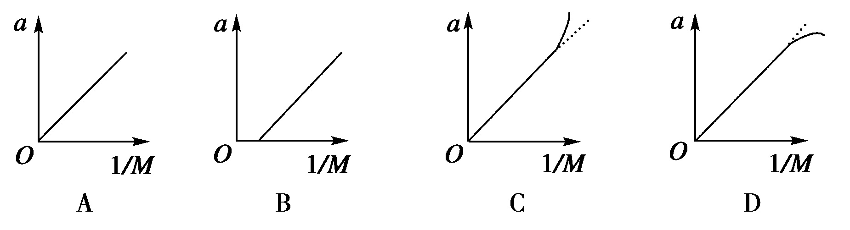
[答案] D
[解析] 在本实验中，小车的加速度a＝＝，则绳子的张力F＝，在研究加速度跟小车质量M的关系时，保持m不变，若横轴为1/(M＋m)，则a－1/(M＋m)图象应是过原点的直线，当满足M≫m时，m可以忽略不计，a≈，a－1/M图象还可以满足图象是过原点的直线；当小车的质量较小，不满足M≫m时，斜率将变小，图象便发生弯曲．故选D.
二、非选择题
5．如图所示的是做探究牛顿第二定律实验中打出的一条纸带，相邻记数点的时间间隔为T，间距x₁、x₂、x₃……x_{n}已测量出．
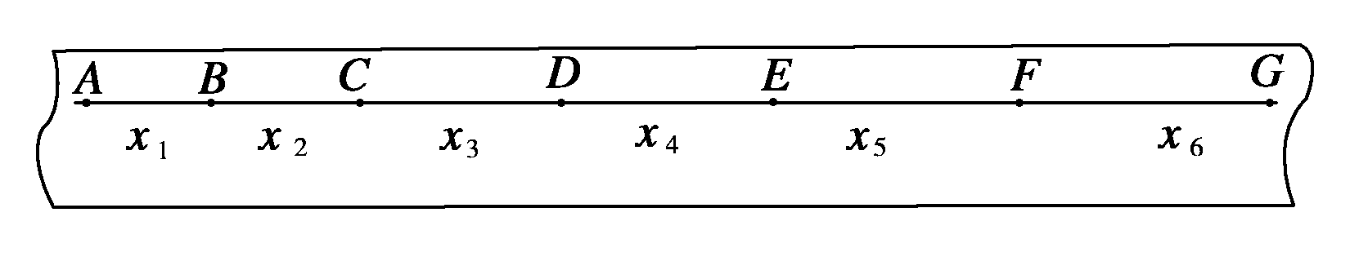
(1)请写出三个不同的计算加速度的表达式．
(2)甲、乙两同学用同一装置做实验，画出了各自的a－F图象(如图所示)这两个同学在做实验时，采用的哪一个物理量不同？试比较其大小．
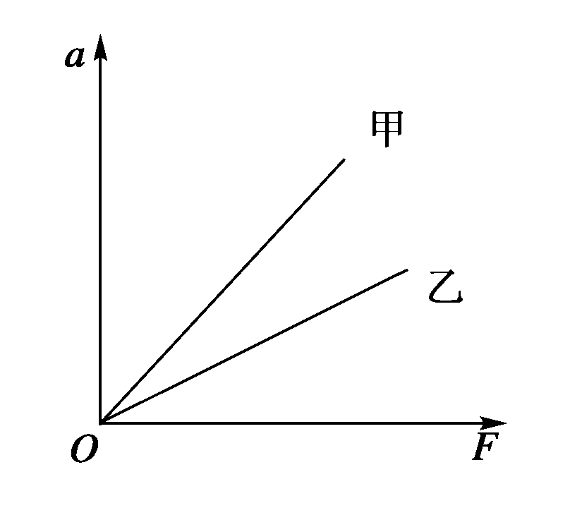
[答案] (1)(x₂－x₁)/T² (x₄－x₁)
[(x₆＋x₅＋x₄)－(x₃＋x₂＋x₁)]
(2)两者所用的小车和砝码的总质量不同，且m_{甲}<m_{乙．}
[解析] 图象问题的分析要注意图象的截距及斜率的物理意义．
(1)利用x₁、x₂两段，由Δx＝aT²得
a＝(x₂－x₁)/T²
因为x₂－x₁＝aT²，x₃－x₂＝aT²，x₄－x₃＝aT²，所以x₄－x₁＝3aT²
故a＝(x₄－x₁)
同理a＝(x₅－x₂)＝(x₆－x₃)
所以3a＝[(x₄－x₁)＋(x₅－x₂)＋(x₆－x₃)]
即a＝[(x₆＋x₅＋x₄)－(x₃＋x₂＋x₁)]
(2)在a－F图象上，对应F相同时，由图象可知a_{甲}>a_{乙}，F相同时加速度与质量成反比，则m_{甲}<m_{乙}，即甲、乙两同学的实验所用小车和砝码的总质量不同，且m_{甲}<m_{乙．}
6．某位同学利用气垫导轨装置做“探究加速度与物体所受力的关系”的实验中，记录了有关数值，如下表所示：
砝码质  量/(g) | 拉力近似值  (g＝10m/s²) | 光电门1记录时间/(s)  (遮光条宽度1cm) | 滑块速度v₁  (m/s)
5 |  | 0.038
10 |  | 0.027
15 |  | 0.022
20 |  | 0.019

光电门2记录时间/(s)  (遮光条宽度1cm) | 滑块速度  v₂(m/s) | 光电门1、2间  距离/(cm) | 滑块加速  度a(m/s²)
0.030 |  | 20
0.021 |  | 20
0.017 |  | 20
0.015 |  | 20
请你帮助他：
(1)填好表格中的有关数据．
(2)画出a－F图象．
(3)由图象得到什么结论？
[答案] (1)
拉力近似值/N | v₁ | v₂ | a
0.05 | 0.26 | 0.33 | 0.1
0.10 | 0.37 | 0.47 | 0.2
0.15 | 0.45 | 0.58 | 0.3
0.20 | 0.53 | 0.66 | 0.4
(2)如图所示．
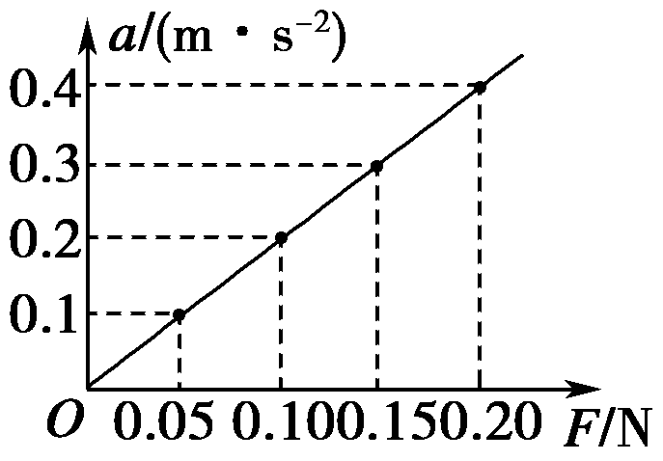
(3)由图象是一条直线说明，加速度与物体所受的合外力成正比．
7．在“验证牛顿运动定律”的实验中，采用如图所示的实验装置，小车及车中砝码的质量用M表示，盘及盘中砝码的质量用m表示，小车的加速度可由小车后拖动的纸带打上的点计算出．
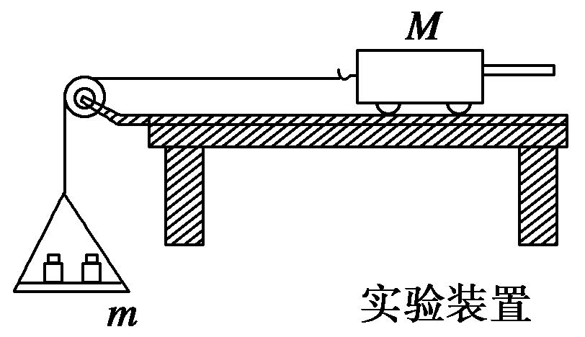
(1)当M与m的大小关系满足________时，才可以认为绳对小车的拉力大小等于盘及盘中砝码的重力．
(2)一组同学在做加速度与质量的关系实验时，保持盘及盘中砝码的质量一定，改变小车及车中砝码的质量，测出相应的加速度，采用图象法处理数据．为了比较容易地检查出加速度a与质量M的关系，应该做a与________的图象．
(3)如图(a)，甲同学根据测量数据做出的a－F图线，说明实验存在的问题是________．
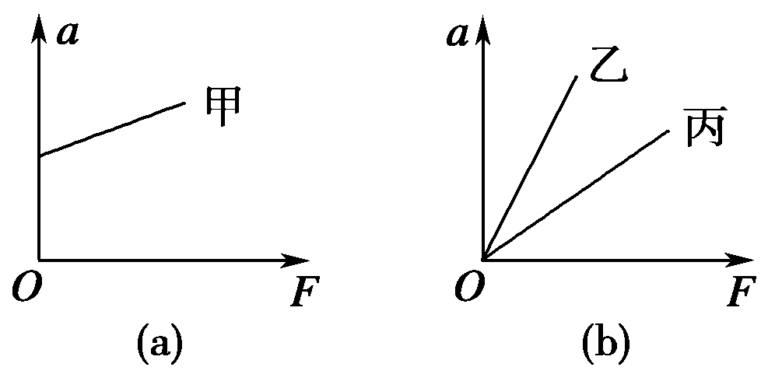
(4)乙、丙同学用同一装置做实验，画出了各自得到的a－F图线，如图(b)所示，两个同学做实验时的哪一个物理量取值不同？
[答案] (1)M≫m (2)
(3)平衡摩擦力时木板倾角过大
(4)两小车及车上砝码的总质量不同
[解析] (1)只有M与m满足M≫m才能使绳对小车的拉力近似等于盘及盘中砝码的重力．
(2)由于a∝，所以a－图象应是一条过原点的直线，所以数据处理时，常作出a与的图象．
(3)平衡摩擦力时木板倾角过大．
(4)两小车及车上的砝码的总质量不同时，a－F图象的斜率也就不同．
8．(2009·潍坊模拟)为了探究加速度与力的关系，使用如图所示的气垫导轨装置进行实验．其中G₁、G₂为两个光电门，它们与数字计时器相连，当滑行器通过G₁、G₂光电门时，光束被遮挡的时间Δt₁、Δt₂都可以被测量并记录，滑行器连同上面固定的一条形挡光片的总质量为M，挡光片宽度为D，光电门间距离为x，牵引砝码的质量为m.回答下列问题：
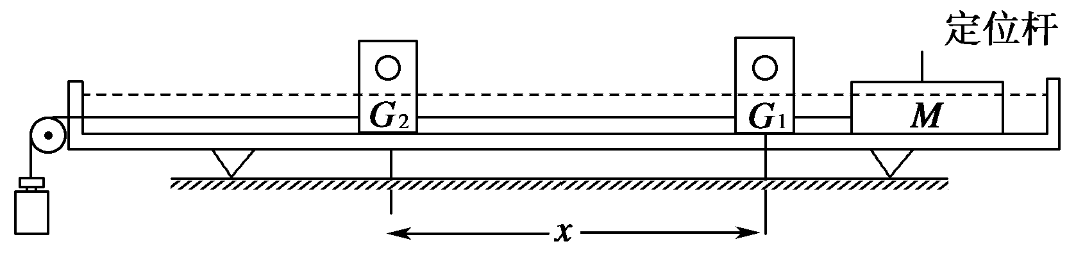
(1)实验开始应先调节气垫导轨下面的螺钉，使气垫导轨水平，在不增加其他仪器的情况下，如何判定调节是否到位？
答：________________________________________________________________________
(2)若取M＝0.4kg，改变m的值，进行多次实验，以下m的取值不合适的一个是________．
A．m₁＝5g B．m₂＝15g
C．m₃＝40g D．m₄＝400g
(3)在此实验中，需要测得每一个牵引力对应的加速度，其中求得的加速度的表达式为：________________________________________________________________________.
(用Δt₁、Δt₂、D、x表示)
[答案] (1)取下牵引砝码，M放在任意位置都不动；或取下牵引砝码，轻推滑行器M，数字计时器记录每一个光电门的光束被挡的时间Δt都相等．
(2)D (3)a＝
[解析] (1)如果气垫导轨水平，则不挂砝码时，M应能在任意位置静止不动，或推动M后能使M匀速运动．
(2)应满足M≫m，故m₄＝400g不合适．
(3)由v₁＝，v₂＝，v－v＝2ax
可得：a＝.
9．如图(a)为实验中用打点计时器打出的一条较理想的纸带，纸带上A、B、C、D、E、F、G为七个相邻的计数点，相邻计数点间的时间间隔是0.1s，距离如图，单位是cm，小车的加速度是________m/s²，在验证质量一定时加速度a和合外力F的关系时，某学生根据实验数据作出了如图所示的a－F图象，其原因是________．
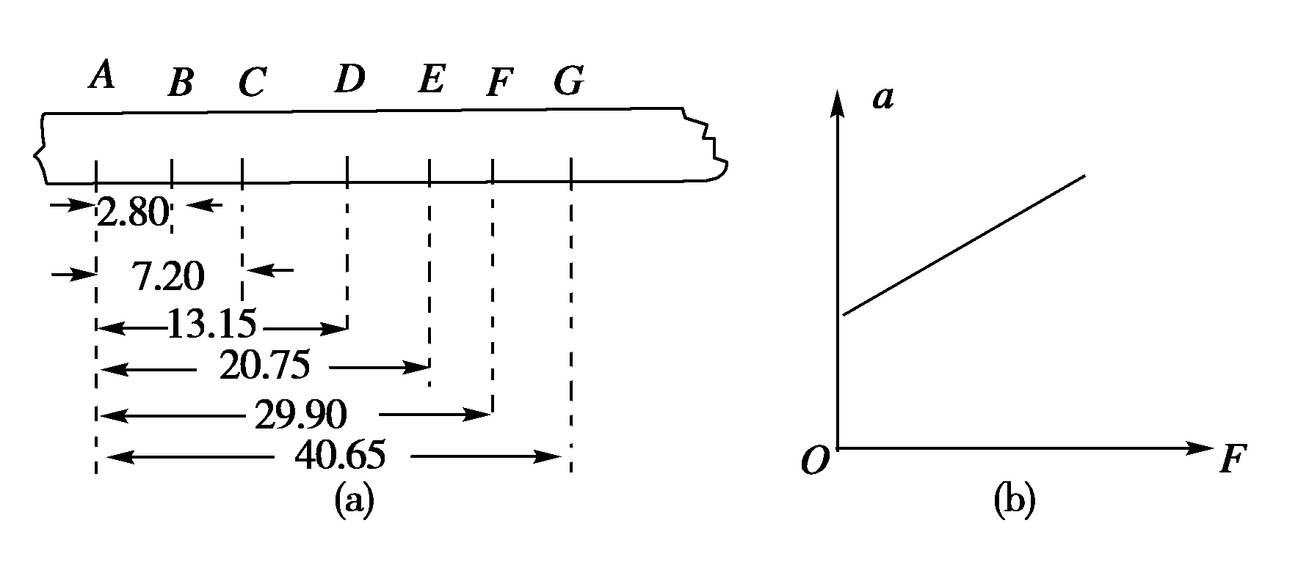
[答案] 1.60 平衡摩擦力过度
[解析] a的计算利用逐差法．
a＝
＝
＝＝×10^{－2}
＝1.60(m/s²)．
10．(2009·广东省实验中学模拟)现要验证“当质量一定时，物体运动的加速度与它所受的合外力成正比”这一物理规律．给定的器材如下：一倾角可以调节的长斜面(如图)、小车、计时器一个、米尺．
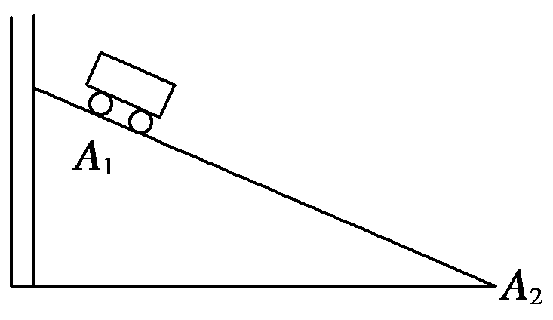
(1)填入适当的公式或文字，完善以下实验步骤(不考虑摩擦力的影响)：
①让小车自斜面上方一固定点A₁从静止开始下滑至斜面底端A₂，记下所用的时间t.
②用米尺测量A₁与A₂之间的距离x，则小车的加速度a＝________.
③用米尺测量A₁相对于A₂的高度h.设小车所受重力为mg，则小车所受合外力F＝________.
④改变________，重复上述测量．
⑤以h为横坐标，1/t²为纵坐标，根据实验数据作图．如能得到一条过原点的直线，则可以验证“当质量一定时，物体运动的加速度与它所受的合外力成正比”这一规律．
(2)在“验证牛顿第二定律”的实验中，实验装置如图甲所示，有一位同学通过实验测量作出了图乙中的A图线．试分析
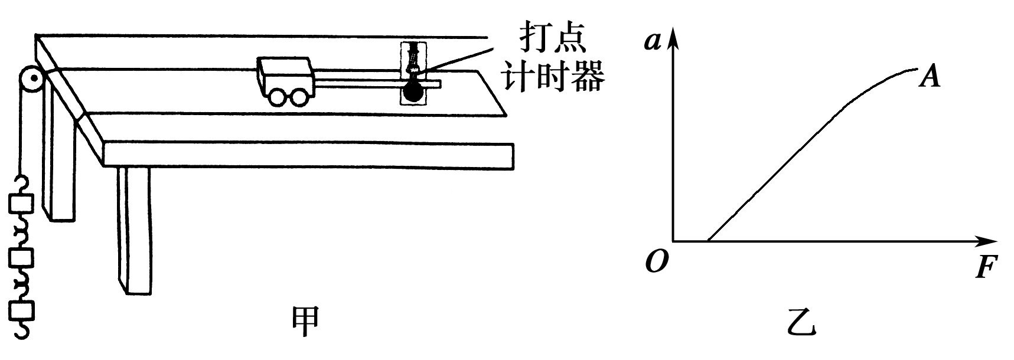
①A图线不通过坐标原点的原因是__________________________________________；
②A图线上部弯曲的原因是________________________________________________．
[答案] (1)② ③mg ④斜面倾角(或h的数值)
(2)①没有平衡摩擦力或平衡不够
②未满足钩码质量m远小于小车质量M
[解析] (1)②由x＝at²得：a＝
③小车在斜面上受重力和支持力作用，其合力
F＝mgsinα＝mg
④改变小车所受外力来研究加速度与力的关系，改变受力又是通过改变斜面倾角或斜面高度h来实现的．
(2)①没有平衡摩擦力或摩擦力平衡不够，
②未满足拉车的钩码质量m远小于小车质量M.
11．如图甲所示，用水平力F拉动物体在水平面上做加速直线运动，当改变拉力的大小时，物体运动的加速度a也随之变化，a和F的关系如图乙所示，取g＝10m/s².
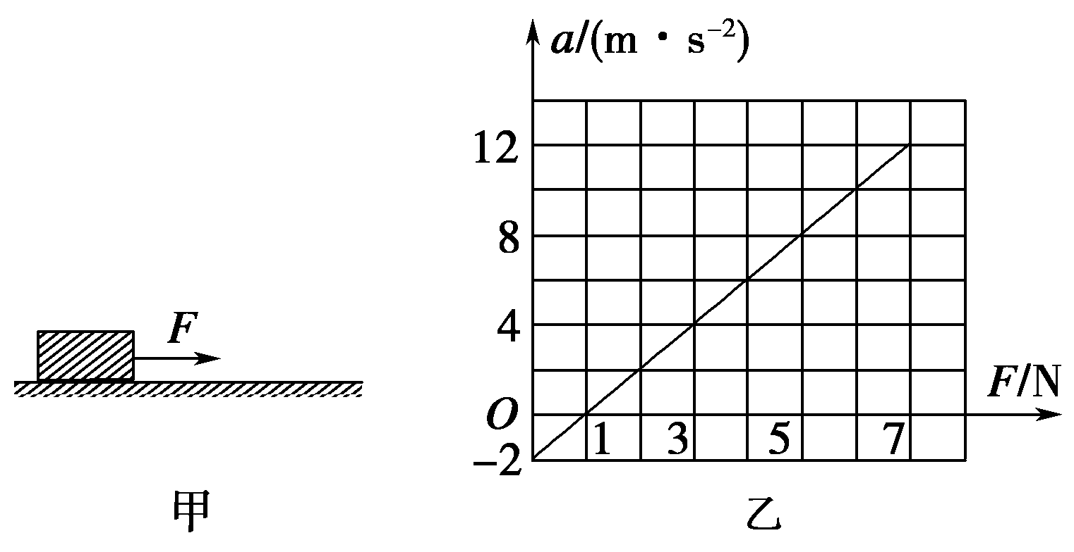
(1)根据图线所给的信息，求物体的质量及物体与水平面间的动摩擦因数．
(2)若改用质量是原来2倍的同种材料的物体，请在图乙的坐标系上画出这种情况下的a－F图线(要求写出作图的根据)．
[答案] (1)0.20 (2)见解析
[解析] (1)根据牛顿第二定律：F－μmg＝ma，
所以a＝F－μg.
可见a－F图象为一条直线，直线的斜度k＝＝2.0kg^{－1}，
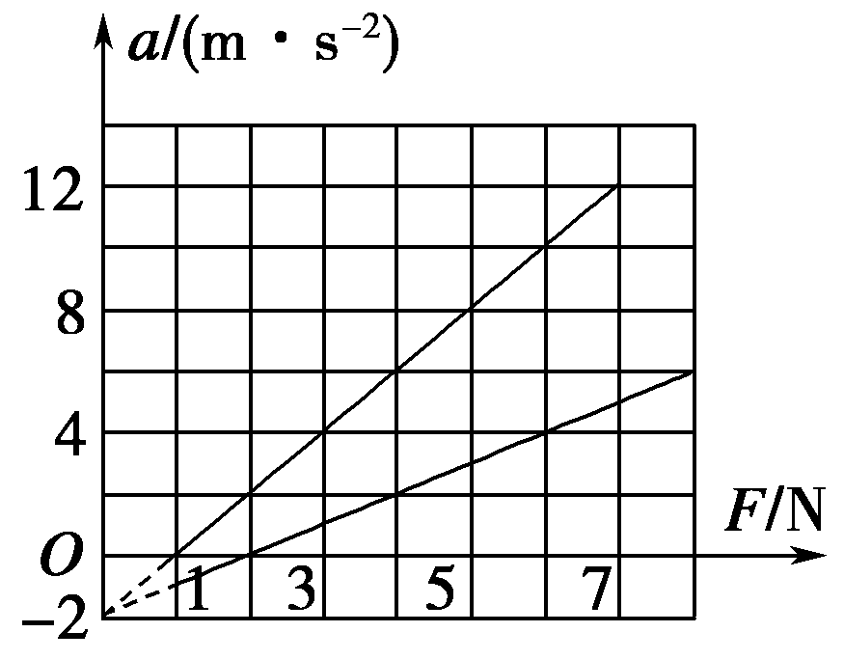
解得：物体的质量m＝0.50kg
纵轴截距为－μg＝－2.0m/s²，
解得物体与地面间的动摩擦因数μ＝0.20.
(也可以用横轴截距求动摩擦因数：当F＝1.0N时，物体的加速度为零，物体所受阻力f＝F＝1.0N，由F＝μmg解得物体与水平面的动摩擦因数μ＝＝0.20.用其他方法结果正确的同样可以)
(2)当物体质量加倍时，物体的加速度a＝F－μg，
直线斜率k′＝＝1.0kg^{－1}，纵轴的截距不变，
作出如图所示的图线．

()

